DoadorPe

Projeto Arquitetural

There is guidance within this template that appears in a style named InfoBlue. This style has a hidden font attribute that allows you to toggle whether it is visible or hidden in this template. Use the Microsoft® Word® menu **Tools > Options > View > Hidden Text** check box to toggle this setting. There is also an option for printing: **Tools > Options > Print**.

# Objetivo

Neste documento iremos detalhar as principais partes do Projeto de arquitetura proposta para o desenvolvimento do sistema.

A arquitetura em que o sistema baseia-se será em camadas MVC,Padrões Orientados a Objetos com destaque no mercado, onde iremos destacar em cada parte da arquitetura o motivo da sua criação.

**Objetivos:**

O Documento de Arquitetura do Software tem a finalidade de promove uma visão geral da arquitetura, usando um conjunto de visões arquiteturais para tratar aspectos diferentes do software.

Este documento serve como um meio de comunicação entre o Arquiteto de Software e outros membros da equipe de projeto sobre as decisões significativas que forem tomadas durante o projeto.

Em destaque:

* Separação de componentes por responsabilidades em comum.
* Utilizado para estruturar e definir melhor as funcionalidades de um sistema.
* Separar o código de acesso aos dados do código de negócio e interface com o usuário (Modularidade)

# Metas Arquiteturais e Filosofia

# Premissas e Dependências

As definições arquiteturais de um projeto de desenvolvimento de software em geral seguem as definições necessárias aos vários projetos de uma organização ou instituição e que atenda as necessidades do projeto, desde a segurança, regras de negócio, até a persistência dos dados. Essas definições do projeto em geral estão em um documento à parte, elaborado durante um trabalho arquitetural.

As definições do projeto já documentadas até o presente momento devem guiar as primeiras versões do Documento de Arquitetura do Software, que é desenvolvido durante a fase de Elaboração, uma vez que o propósito dessa fase é estabelecer os fundamentos arquiteturais para o projeto do software.

# Requisitos Críticos da Arquitetura

* **Implantabilidade**

A entrega dos módulos do aplicativo deve ser desenvolvida e implantados baseado no desenvolvimento preestabelecido por datas de entrega dos artefatos conforme documentação.

* **Tempo de resposta**

O tempo de resposta máximo para as operações do aplicativo com acesso simultâneo de até 50 usuários tem que ser de no máximo 5 segundos para um terço das requisições solicitadas.

* **Disponibilidade**

Os módulos baseados na web deve ter disponibilidade de 99%, ou seja, servers replicados para minimizar o impacto para o usuário.

Obs.: O critério de entrega será utilizado para agrupar as funcionalidades que serão entregues nos prazos estabelecidos nos marcos e determinado pelo gerente do projeto.

# Decisões, Restrições e Justificativas.

O Arquiteto de Software é o responsável por elaborar este documento e por manter a integridade do mesmo durante o processo de desenvolvimento do software. Ele deve:

Aprovar todas as mudanças arquiteturais significativas e documentá-las.

Fazer parte da equipe que decide sobre os problemas que tenham algum impacto arquitetural.

# Mecanismos Arquiteturais

A arquitetura do projeto baseia-se no padrão de projeto MVC (Model-View-Controller), de forma que fiquem mais organizadas, legível e fácil de ser mantido, onde ele estabelece que um programa deva ter seu código e seus elementos divididos entre três campos distintos:

**Descrição de Pacotes:**

**Visão**: Contêm as classes que definem a UI com as funcionalidades e o usuário.

**Comunicação:** Contêm a classe e interfaces que fornecerá acesso unificado em as camadas de negócio e interface gráfica e também com subsistemas.

**Controle:** Encontram-se as classes que irão tratar as solicitações do usuário na interface e também a parte lógica de negócios.

**Persistência:** Encontram-se as classes que fazem conexão com o banco de dados e que trata a operação de consulta.

**Entidades:** Encontram – se as classes que fazem parte do domínio do projeto.

**Exception:** Agrupar – se as classes responsáveis por tratarem erros excepcionais na execução e compilação

da aplicação.

**Model:** Serão classes Java básicas, com variáveis e métodos necessários, implementar a lógica e manter os dados.

**View:** Será responsável pela interface, onde ficam os arquivos XML.

**Controller:** Os métodos que manipularam os eventos da interface, responsável pra fazer a comunicação do Model à View.

A aplicação é em Android e será modelada no MVC.

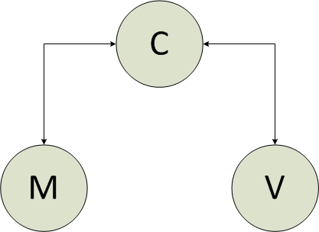

# Principais Abstrações

**Activity:** Define a view que precisa ser filha de **android.app.Activity** que é responsável por criar o método onCreat(), que inicializa os elementos da tela.

**Intent**: responsável por enviar as solicitações para o Android.

**IntentFilter: AndroidManifest.xml** é o arquivo responsável por mapear as ações do Intent.

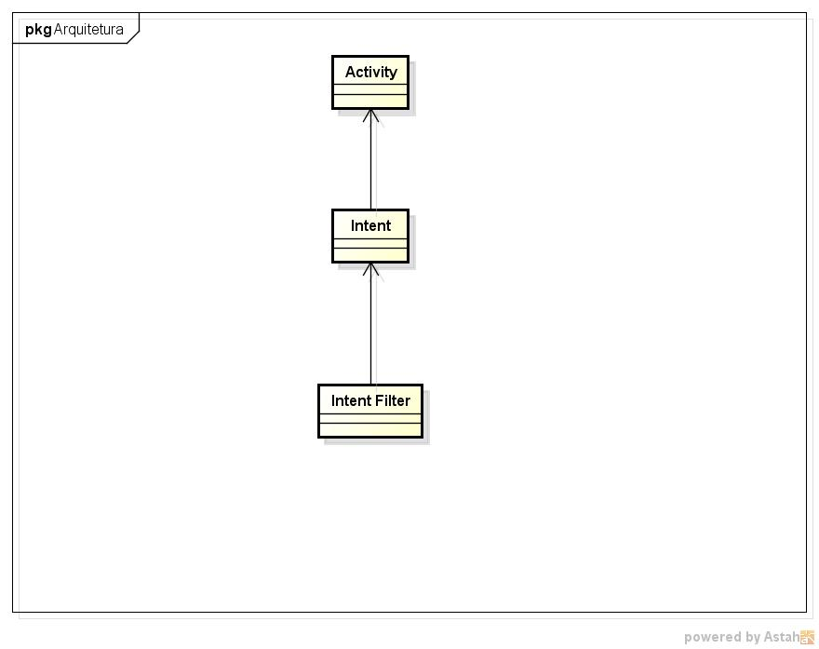

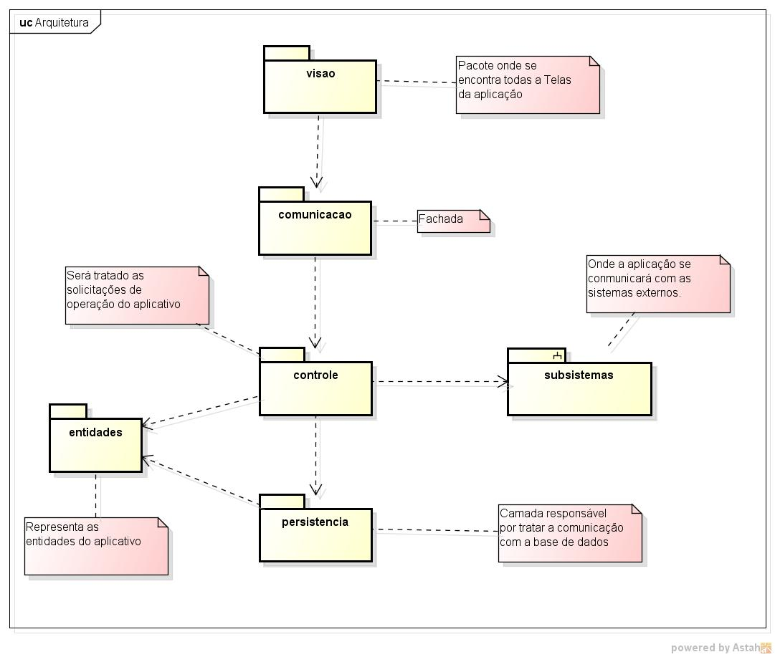

# Camadas do Framework da Arquitetura

# Visões Arquiteturais

• Lógica:

• Operacional:

• Caso de uso:

